**Los 3 exámenes eran sin ayuda de archivos alternos o consultas de internet.**

**Escrito (20 min)**

¿Cuál es la diferencia entre Primary Key, Foreign Key y Unique Key?

Primary Key: Es uno de los métodos llave para asegurar integridad de los registros los cuales son identificados con los valores en la llave primaria, puede tener una o más columnas, no se permiten nulos en los valores seleccionados. Solo puede haber una llave primaria por tabla, cuando son creadas también se agregan unique index.

Foreign Key: En una base de datos relacional las tablas están relacionadas, estas relaciones se mantienen por medio de integridad referencial. Las llaves foráneas se implementan relacionando columnas primarias o únicas entre tablas.

Unique key: Similar a las llaves primarias, también contiene un índice único, pero a diferencia de las llaves primarias soporta nulls

¿Cuál es la diferencia entre Union y Union ALL?

Los dos comandos combinan resultados de dos consultas o tablas, la diferencia es que UNION ALL no remueve duplicados, esto afecta al desempeño de la consulta haciéndola más lenta usando UNION.

¿Para qué sirve el comando NOLOCK en una sentencia SELECT y que debemos considerar al utilizarlo?

Sirve para leer datos aunque estos estén en estado uncommitted, el problema es que la información puede no ser acertada o que haya sido cambiada recientemente.

¿Cuáles son las diferencias entre Delete y Truncate?

Delete borra los datos de una tabla, registra los cambios, se puede usar WHERE. Truncate solo se puede hacer para borrar toda una tabla, resetea índices, no registra nada en el log.

Explica la diferencia en un store procedure de los valores de retorno y los valores de referencia

Los valores de retorno se declaran con la palabra OUTPUT y es lo que devolverá el store procedure, los valores de referencia son valores que se usarán internamente en el store procedure pero no se retornarán.

Como te aseguras de que un DataReader ha cerrado la conexión a la base de datos

Aplicando el método close.

Explica brevemente los comandos execute de Command en ADO.NET

Ejecuta las sentencias de sql y devuelve un valor ya sea escalar o reader.

Explica brevemente la arquitectura MVC

MVC es una convención de cómo se debe organizar un proyecto, tenemos los modelos que son representación de objetos del negocio (productos, empleados, etc), las vistas se encargan de desplegar la información en diversos formatos (cshtml, html, etc) y los controladores son clases que manejan la interacción del negocio entre los modelos y las vistas. Los controladores se encargan de ejecutar la lógica de negocios y desplegar los resultados por medio de las vistas.

**SQL 90 min**

A partir de una base de datos con un esquema parecido a este:

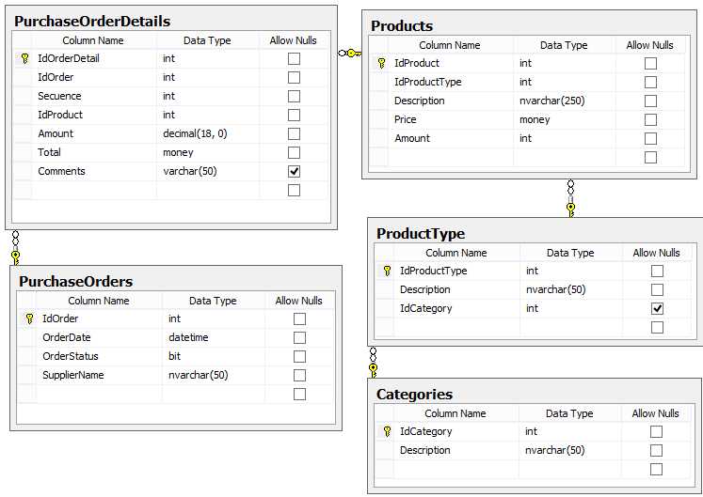

Hacer consultas SQL como estas:

* Obtener el listado de las órdenes para las ordenes surtidas que contengan productos de la categoría "Desechables", con las siguientes columnas:
  + Numero de Orden
  + Fecha de Orden
  + Proveedor
  + Producto

select po.IdOrder, po.OrderDate, po.SupplierName, p.Description

from PurchaseOrders as po

inner join PurchaseOrderDetails as pod

on po.IdOrder = pod.IdOrder

inner join Products as p

on pod.IdProduct = p.IdProduct

inner join ProductType as pt

on p.IdProductType = pt.IdProductType

inner join Categories as c

on pt.IdCategory = c.IdCategory

where c.Description = 'Desechables'

* Obtener el listado del número de ordenes surtidas y canceladas por cada categoría, con las siguientes columnas:
  + Categoría
  + Ordenes Surtidas
  + Ordenes Canceladas

select po.IOrder, po.OrderDate, po.OrderStatus, po.SupplierName, c.Description

from PurchaseOrders as po

inner join PurchaseOrderDetails as pod

on po.IOrder = pod.IdOrder

inner join Products as p

on pod.IdProduct = p.IdProduct

inner join ProductType as pt

on p.IdProductType = pt.IdProductType

inner join Categories as c

on pt.IdCategory = c.IdCategory

where po.OrderStatus = 1

union all

select po.IdOrder, po.OrderDate, po.OrderStatus, po.SupplierName, c.Description

from PurchaseOrders as po

inner join PurchaseOrderDetails as pod

on po.IdOrder = pod.IdOrder

inner join Products as p

on pod.IdProduct = p.IdProduct

inner join ProductType as pt

on p.IdProductType = pt.IdProductType

inner join Categories as c

on pt.IdCategory = c.IdCategory

where po.OrderStatus = 0

* Actualizar la columna "Total" de la tabla PurchaseorderDetails
  + de acuerdo al precio de cada producto por la cantidad del pedido

update PurchaseOrderDetails

set Total = pod.Amount * p.Price

from PurchaseOrderDetails as pod

inner join Products as p

on pod.IdProduct = p.IdProduct

**3 - .NET 110 min**

Hacer una aplicación web

Que muestre la primera consulta del examen anterior en un grid recibiendo en un dropdownlist la categoría por la cual se filtrará la información.

Y un botón de agregar nuevo registro que abra otra ventana donde se pueda dar de alta una nueva Orden de Compra.

Cada registro del grid debe tener una columna de borrar que al darle clic borre el registro de la base de datos usando otro SP de la base de datos.

Hacer todo separado en capas de negocio, acceso a datos y de presentación.

Aplicar reglas de validación como solo aceptar tipos de datos de acuerdo a su tipo, sin blancos ni muy largos, campos requeridos, mensajes de error, aplicar estilos.